Colegio Público
“JUAN DE PALAFOX”
FITERO (Navarra)

INFORMACIÓN
GENERAL DEL CENTRO

Curso 2019-20
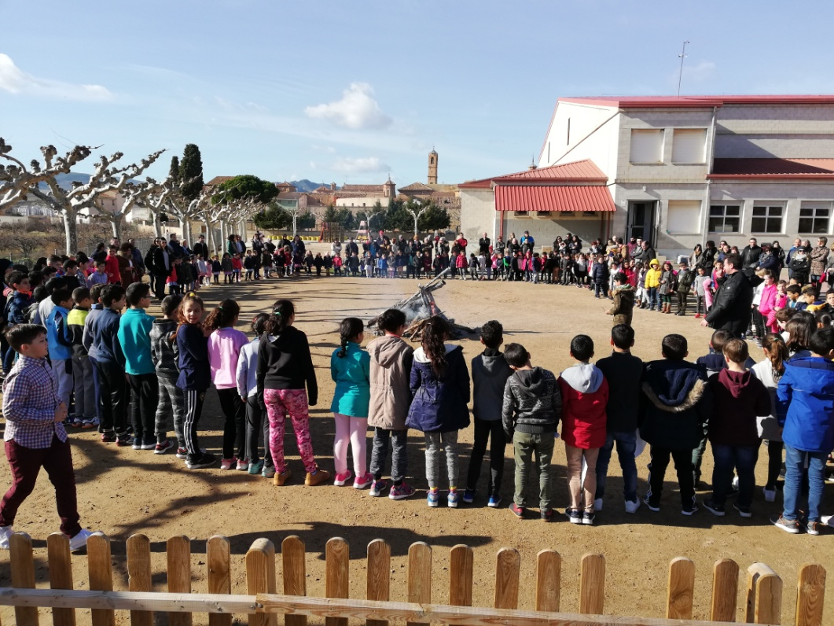

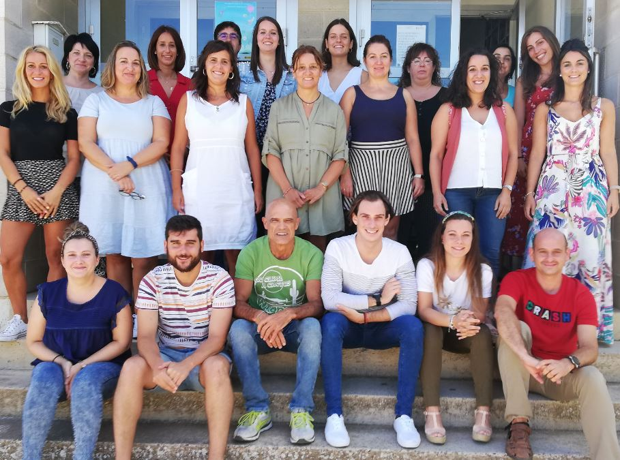

Estimadas familias:
Iniciamos este curso 2019-20 superando por primera vez los 200 alumnos/as, distribuidos en 13 clases. Se inicia también con buenas noticias porque el Departamento de Educación nos ha reconocido dos de los proyectos que llevamos a cabo en el Colegio, “Fiterprado” y “Orotava-Fitero”, como proyectos de innovación, por lo que percibiremos una ayuda económica extra para realizarlos. Además, el proyecto presentado al Ministerio de Educación para participar en Rutas científicas, artísticas y literarias ha sido seleccionado ente los 5 primeros de toda España, siendo el único seleccionado de Navarra. Gracias a este proyecto un grupo de 24 niños/as viajarán una semana por Extremadura y Andalucía occidental la primera semana de octubre.
Con este curso finaliza una etapa y se completa el trabajo iniciado hace cuatro años. Hoy vemos como proyectos como Fiterprado, Recréate, Orotava-Fitero, Biciviernes… funcionan, aportan valores, complementan la educación integral de nuestros niños y niñas y facilitan que los aprendizajes y competencias curriculares se adquieran de forma práctica.
No nos faltaran ni ilusión ni ganas. Seguiremos realizando la enorme cantidad de actividades que realizamos pensando siempre en que los niños y niñas de Fitero tengan la mejor educación y las mejores oportunidades.
Este curso trae la novedad del comedor escolar que Ayuntamiento y APYMA han organizado para ofrecer un nuevo servicio a las familias.
Felices fiestas de la Virgen de la Barda.
El Equipo Directivo del Colegio

FECHAS DE ENTREGA DE INFORMES DEL CURSO 2019-20

Primera Evaluación:
Miércoles, 18 de diciembre de 2019

Segunda Evaluación:
Miércoles, 18 de marzo de 2020

Tercera evaluación:
Miércoles, 17 de junio de 2020

FECHAS DE REUNIONES DE PRINCIPIO DE CURSO

EDUCACIÓN INFANTIL
3 años A y B: Miércoles, 25 de septiembre a las 16:00 horas
4 años: Lunes, 30 de septiembre a las 16:00 horas
5 años: Miércoles, 2 de octubre a las 17:00 horas

EDUCACION PRIMARIA
Primero A y B: Lunes, 7 de octubre a las 17:00 horas
Segundo A y B: Jueves, 26 de septiembre a las 16:00 horas
Tercero : Martes, 1 de octubre a las 17:00 horas

Cuarto A y B: Jueves, 3 de octubre, a las 17:00 horas
Quinto: Martes, 24 de septiembre a las 16:00 horas

Sexto: Jueves, 26 de septiembre, a las 15:30 horas

NOTA: Os rogamos que conservéis este documento informativo hasta el final de curso. También podéis visitar la Web del Centro.
https://colegiofitero.educacion.navarra.es/web/

COMPOSICIÓN DEL CONSEJO ESCOLAR

Representantes de: Nombre y apellidos:

EQUIPO DIRECTIVO:
Director: Primi Forcada Garijo
Jefa de Estudios: Alicia Navarro Cerdán
Secretaria: Marisol Jiménez Gracia

CLAUSTRO DE PROFESORES: Víctor Domínguez Benítez
Marina Gastón Fresán
Iñaki Yanguas Ochoa

PADRES/ MADRES : Ángel Alvero Pueyo
Rufi Forcada Cruz
Lorena Fuentes Broto
Jorge Sanz Libarra
Jesús Mª Yanguas Berrozpe (APYMA)

AYUNTAMIENTO: Sandra Mendoza Lamarca

DATOS DEL CENTRO
* Teléfono y Fax: 948 844 900
* Email: cpfitero@educacion.navarra.es
* Web: https://colegiofitero.educacion.navarra.es/web/

RELACIÓN DE PROFESORES Y PESONAL DEL CENTRO
EQUIPO DIRECTIVO:
Director: Primi Forcada Garijo
Jefa de Estudios: Alicia Navarro Cerdán
Secretaria: Marisol Jiménez Gracia

En la adjudicación de tutorías ha habido algunos cambios respecto a lo publicado en la web el 2 de septiembre, debido al aumento de matrícula en el mes de septiembre.
EDUCACIÓN INFANTIL:
3 años A: Susana Poza Barrera / Marta Gaínza Encina
3 años B: Marta Gaínza Encina / Susana Poza Barrera
4 años: Mª Lourdes Motilva Soria / Leyre Falces Cabrera (PAI)
5 años: Marina Gastón Fresán / Leyre Falces Cabrera (PAI)
Apoyo Infantil: Marisol Jiménez Gracia
EDUCACIÓN PRIMARIA
Primero A: Estrella Quesada Navarrete / Alicia González Canta (PAI)
Primero B: Alicia González Canta (PAI) / Estrella Quesada Navarrete
Segundo A: Elena Sáez Martínez / Iñaki Yanguas Igea (PAI)
Segundo B: Iñaki Yanguas Igea (PAI) / Elena Sáez Martínez
Tercero : Izaskun Ayuso Francés / Alicia Navarro Cerdán (PAI)
Cuarto A: Irene Benito Alfaro / Paloma García Segura (PAI)
Cuarto B: Paloma García Segura (PAI) / Irene Benito Alfaro
Quinto: Ángela Sáinz Bayo / Ion Hernández Hernández
Sexto Tere Jiménez Ruiz / Primi Forcada Garijo
ESPECIALISTAS:
Educación Física: Ion Hernández Hernández
Minorías: Nerea Jauregui Induráin
Música: Óscar Ontoria Ricarte
Religión: Víctor Domínguez Benítez
Pedagogía Terapeútica: Izaskun Ayuso Francés
Logopedia: Estefanía Valenzuela Soler
Orientadora: Marimar López Gonzalo
Conserje de mañanas: Juan

PRINCIPALES NORMAS GENERALES DEL CENTRO

Para que el Colegio funcione de la forma más correcta y eficaz, deberéis tener presentes las siguientes normas:

- Del horario de recepción de padres/madres de cada tutor o profesor especialista se os informará de él en las reuniones generales de principio de curso que se celebrarán en las fechas y horas establecidas que aparecen en este mismo folleto.
- Los alumnos deben venir al colegio, aseados, limpios y con el material necesario para el trabajo diario.
- El Colegio ha dado una agenda al alumnado de Ed. Primaria. Es obligatorio que la conserven durante todo el curso. Si la pierden se cobrará 3 € por la segunda agenda. Mirad cada día la agenda de vuestro hijo/a porque es un instrumento de comunicación muy importante entre el profesorado de tu hijo/a y la familia.
- El horario de oficina será: lunes y martes de 09:00 a 10:30; miércoles, de 12:45 a 14:00; jueves de 09:45 a 10:30 y viernes de 11:00 a 12:15. El de dirección será todos los días, excepto los viernes, de 09:00 a 10:30. Los viernes será de 11:00 a 12:15 horas. Fuera de ese horario sólo se atenderá casos especiales.
- Para tratar cualquier cuestión relacionada con vuestros hijos/ as, debéis dirigiros siempre, en primer lugar, al tutor o al profesor afectado.
- Las entradas y salidas de alumnos/ as se llevarán a cabo con puntualidad, salvo motivo o causa justificada y por la puerta asignada para cada curso. Las puertas de entrada de los alumnos/as se cerrarán a los 5 minutos del inicio de las clases; a partir de ese momento sólo se tendrá acceso por la puerta principal, debiendo justificar el motivo del retraso.
- Excepto en Ed. Infantil, durante el periodo de adaptación, los padres/madres no entrarán al colegio ni transitarán por los pasillos en horario lectivo.
- Si un alumno/a debe abandonar el Centro en horas distintas a las de finalización de las clases, se informará previamente al tutor/a y será acompañado por un familiar o responsable adulto.
- Las ausencias previstas deberán ser comunicadas previamente a los tutores. En el caso de ausencias prolongadas, además del tutor, deberá informarse también al director y explicar las causas de las mismas.
- A lo largo del curso recibiréis información puntual a través de diversas circulares y en la web

Colegio Público de Educación Infantil y Primaria
JUAN DE PALAFOX. FITERO

CALENDARIO ESCOLAR CURSO 2019-20

SEPTIEMBRE |  |  |  |  |  |  | OCTUBRE |  |  |  |  |  |  | NOVIEMBRE |  |  |  |  |  |  | DICIEMBRE |  |  |  |  |  |  | ENERO
L | M | M | J | V | S | D | L | M | M | J | V | S | D | L | M | M | J | V | S | D | L | M | M | J | V | S | D | L | M | M | J | V | S | D
 |  |  |  |  |  | 1 |  | 1 | 2 | 3 | 4 | 5 | 6 |  |  |  |  | 1 | 2 | 3 |  |  |  |  |  |  | 1 |  |  | 1 | 2 | 3 | 4 | 5
2 | 3 | 4 | 5 | 6 | 7 | 8 | 7 | 8 | 9 | 10 | 11 | 12 | 13 | 4 | 5 | 6 | 7 | 8 | 9 | 10 | 2 | 3 | 4 | 5 | 6 | 7 | 8 | 6 | 7 | 8 | 9 | 10 | 11 | 12
9 | 10 | 11 | 12 | 13 | 14 | 15 | 14 | 15 | 16 | 17 | 18 | 19 | 20 | 11 | 12 | 13 | 14 | 15 | 16 | 17 | 9 | 10 | 11 | 12 | 13 | 14 | 15 | 13 | 14 | 15 | 16 | 17 | 18 | 19
16 | 17 | 18 | 19 | 20 | 21 | 22 | 21 | 22 | 23 | 24 | 25 | 26 | 27 | 18 | 19 | 20 | 21 | 22 | 23 | 24 | 16 | 17 | 18 | 19 | 20 | 21 | 22 | 20 | 21 | 22 | 23 | 24 | 25 | 26
23 | 24 | 25 | 26 | 27 | 28 | 29 | 28 | 29 | 30 | 31 |  |  |  | 25 | 26 | 27 | 28 | 29 | 30 |  | 23 | 24 | 25 | 26 | 27 | 28 | 29 | 27 | 28 | 29 | 30 | 31
30 |  |  |  |  |  |  |  |  |  |  |  |  |  |  |  |  |  |  |  |  | 30 | 31
FEBRERO |  |  |  |  |  |  | MARZO |  |  |  |  |  |  | ABRIL |  |  |  |  |  |  | MAYO |  |  |  |  |  |  | JUNIO
L | M | M | J | V | S | D | L | M | M | J | V | S | D | L | M | M | J | V | S | D | L | M | M | J | V | S | D | L | M | M | J | V | S | D
 |  |  |  |  | 1 | 2 |  |  |  |  |  |  | 1 |  |  | 1 | 2 | 3 | 4 | 5 |  |  |  |  | 1 | 2 | 3 | 1 | 2 | 3 | 4 | 5 | 6 | 7
3 | 4 | 5 | 6 | 7 | 8 | 9 | 2 | 3 | 4 | 5 | 6 | 7 | 8 | 6 | 7 | 8 | 9 | 10 | 11 | 12 | 4 | 5 | 6 | 7 | 8 | 9 | 10 | 8 | 9 | 10 | 11 | 12 | 13 | 14
10 | 11 | 12 | 13 | 14 | 15 | 16 | 9 | 10 | 11 | 12 | 13 | 14 | 15 | 13 | 14 | 15 | 16 | 17 | 18 | 19 | 11 | 12 | 13 | 14 | 15 | 16 | 17 | 15 | 16 | 17 | 18 | 19 | 20 | 21
17 | 18 | 19 | 20 | 21 | 22 | 23 | 16 | 17 | 18 | 19 | 20 | 21 | 22 | 20 | 21 | 22 | 23 | 24 | 25 | 26 | 18 | 19 | 20 | 21 | 22 | 23 | 24 | 22 | 23 | 24 | 25 | 26 | 27 | 28
24 | 25 | 26 | 27 | 28 | 29 |  | 23 | 24 | 25 | 26 | 27 | 28 | 29 | 27 | 28 | 29 | 30 |  |  |  | 25 | 26 | 27 | 28 | 29 | 30 | 31 | 29 | 30
 |  |  |  |  |  |  | 30 | 31

Comienzo de las clases: 4 de septiembre de 2019 / Fin de las clases: 19 de junio de 2020
Horario: de 09:00 a 14:10 horas
